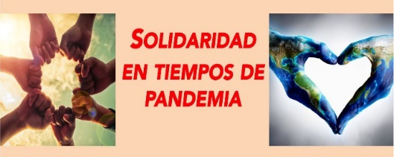
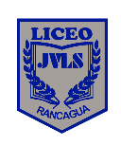
Liceo José Victorino Lastarria, Rancagua
“Formando Técnicos para el mañana”
Unidad Técnico-Pedagógica
Departamento de Inglés

ENGLISH WORKSHEET: Inside your body, SKELETON. |  |  |  |  | SEMANA:
Nombre Estudiante: |  | ________________________________________ | Curso:________ | Fecha: _________ | 17 AL 21 DE AGOSTO
Objetivo: | Demostrar comprensión lectora de un texto relacionado al esqueleto y conocer nuevo vocabulario relacionado
OA: | OF 1 Leer y comprender, en forma autónoma y crítica, distintos tipos de textos escritos, auténticos, relacionados con sus intereses vocacionales.
Instrucciones  Generales : | Desarrollar cada ejercicio y enviar guía a su correspondiente profesor de asignatura.  Profesor Camilo Guarda: camiloguarda1989@gmail.com  Sergio Masciocchi: smasciocchib@gmail.com
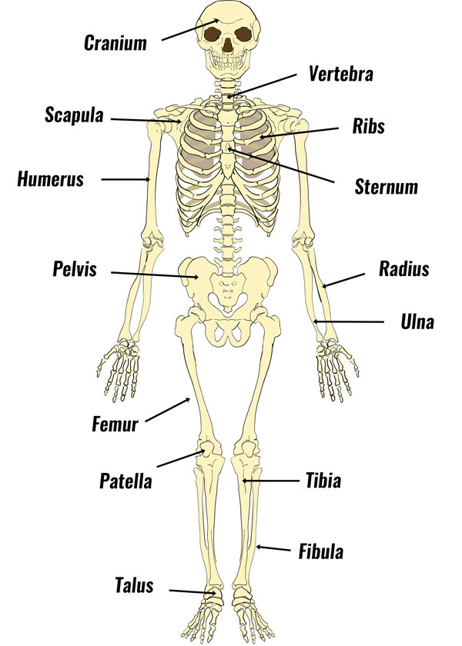
Our skeleton
Inside your body, there is a strong framework of 206 bones called a skeleton. Your skeleton gives your body its shape and strength. If you didn’t have a skeleton, you would be as floppy as a bean bag. Your skeleton also helps to protect fragile parts inside your body.
INSIDE BONES
Your bones are not dead and dried up. They are alive, just like the rest of you. Your bones are hard and solid on the outside, but inside many of them have a fatty jelly called bone marrow. Bone marrow helps to make your blood.
Some of the bones in your skeleton are tiny, others are long and strong.
Skull and rib cage: Each bone in your body has a special job to do. Your skull makes a bony helmet to protect your brain. Your ribs make a cage around your heart and lugs, which are soft and could be hurt easily.
Joints: Wherever bones meet in the skeleton, you have a joint. Your knees are hinge joints. They let you move your legs up and down. Your shoulders are ball and socket joints. They let you move your arms in circles.
Your spine is bendy because it is made up of lots of little bones and joints.
Finger joints are called knuckles. Hips are ball and socket joints. Elbows are hinge joints.
Broken bones: If you break a bone, a new bone grows to join the broken ends together. A hard bandage called plaster cast helps to keep the bone straight while it mends.
NEW WORDS: (BUSCAR Y ESCRIBIR EL SIGNIFICADO)
21.- ball joints = _______________
22.- socket joints= _______________
23.- knuckles = _______________
24.- break = _______________
25.- bandage = _______________
26.- plaster cast = _______________
27.- bony helmet= _______________
28.- brain = _______________
29.- cage = _______________
30.- heart = _______________
31.- lungs = _______________
32.- hip = _______________

1.- Skeleton= __________________ 11.- tiny= _______________
2.- framework= __________________ 12.- skull= _______________
3.- bones= _________________ 13.- ribs = _______________
4.- shape= __________________ 14.- backbone= _______________
5.- strength= __________________ 15.- spine= _______________
6.- floppy= __________________ 16.- thigh bones= ______________
7.- inside= __________________ 17.- knee= _______________
8.- dried up= __________________ 18.- ankle= _______________
9.- marrow= __________________ 19.- joints= _______________
10.-blood= __________________ 20.- hinge= _____________
EXERCISES:

I.- MATCH THE CORRECT WORDS FROM COLUMN “A” WITH ITS MEANING IN COLUMN “B”.

A B
1.- Bones _____ médula
2.- spine _____ pulmones
3.- ankle _____ dedos de las manos
4.- blood _____ hombros
5.- marrow _____ tobillo
6.- joints _____ huesos
7.- shoulders _____ cerebro
8.- brain _____ cráneo
9.- lungs _____ articulaciones
10.-skull _____ sangre
11.-elbow _____ espina, columna
12.-finger _____ codo

III.- COMPLETE EACH SENTENCE:
(COMPLETAR DE ACUERDO AL TEXTO)

1.- Our _________________ let you move your legs up and down.

2.- ____________ and ______________ are ball and socket joints.

3.- The strong framework formed by bones is called __________________

4.- ____________________ helps to make you blood.

5.- The rib cage protects our _________________ and __________________.

6.- Fingers joints are called ______________________

II.- ANSWER ACCORDING TO THE TEXT
(RESPONDER DE ACUERDO AL TEXTO)

1.- Which part of your skeleton protects your heart?

_________________________________________

2.- What sort of joints are your hips joints?

__________________________________________

3.- What is another name for your backbone?

___________________________________________
4.- How may bones do we have in our body?
____________________________________________

5.- What does the skull do?

____________________________________________
Exit ticket: Indicate in the image 3 bones from our skeleton. (Señale 3 huesos de nuestro esqueleto en la imagen) 